计算机视觉作业3

--图像拼接

一、作业要求
1、用相机拍摄有重叠的两幅图片（拍摄时让两张图片之间有位置平移和角度变换）。
2、用SIFT算子完成特征检测、描述和匹配。
3、假设两张图片之间为仿射变换，用RANSAC方法找到最佳仿射变换矩阵，并将两幅图片拼接。

二、使用描述
主函数：Stitch.m
使用：[matrix] = Stitch(img1_src, img2_src);
img1_src/img2_src：图片路径
matrix：仿射变换矩阵
示例：matrix = Stitch('img1.jpg', 'img2.jpg')

三、代码
###############Stitch.m#################
function [ matrix ] = Stitch( img1_src, img2_src )
%STITCH Summary of this function goes here
% Detailed explanation goes here
img1 = imread(img1_src);
img2 = imread(img2_src);
[img_res, matrix] = imMosaic(img1, img2);
figure;
imshow(img_res);
end
#####################################

四、结果图片

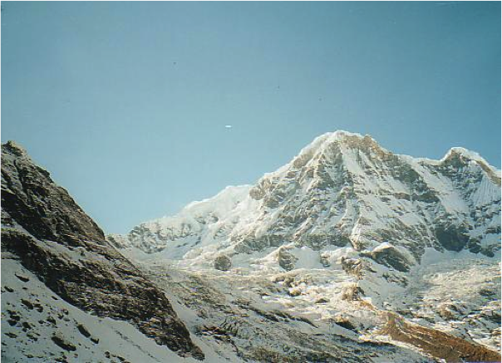
原图1
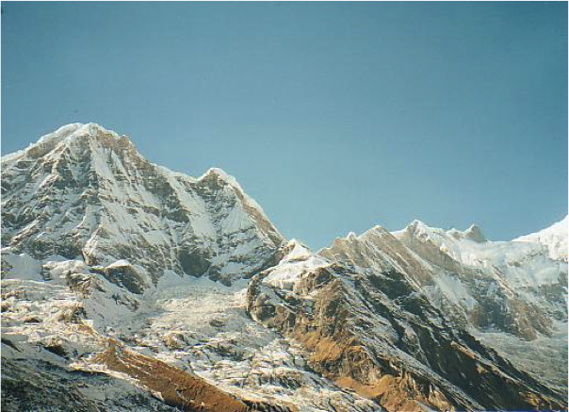
原图2

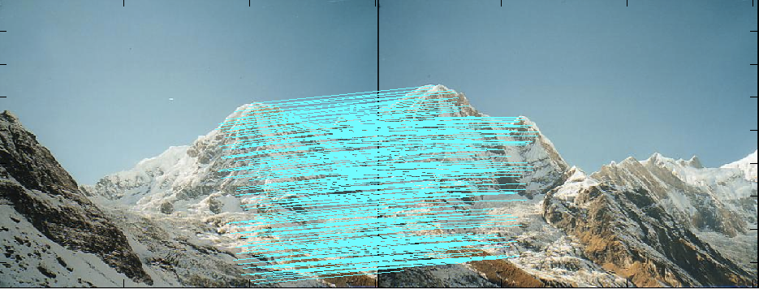
特征点匹配

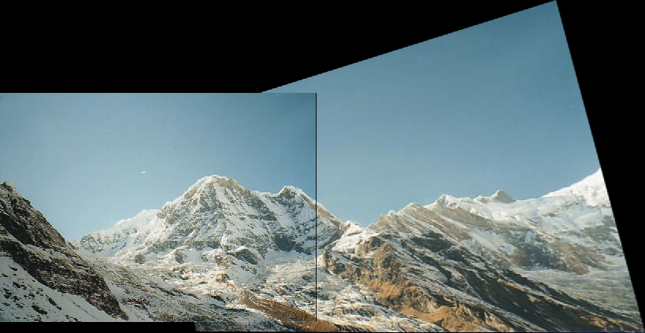
拼接结果

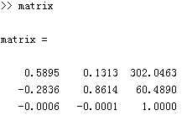
最佳仿射矩阵

